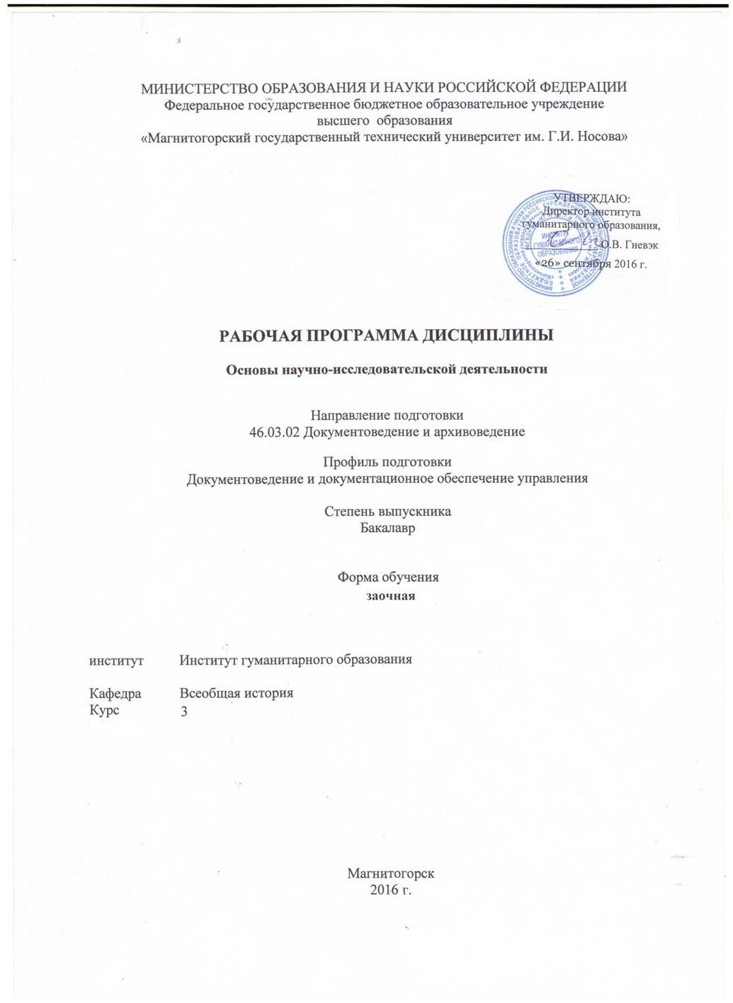
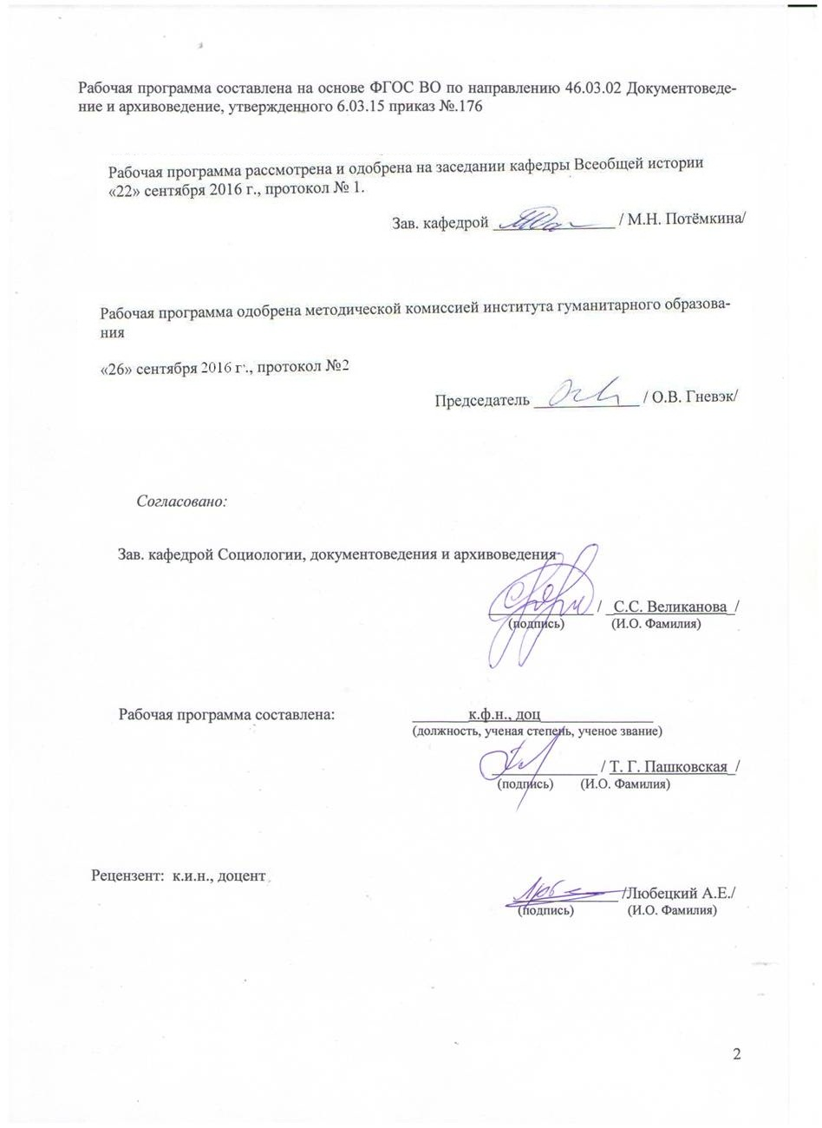

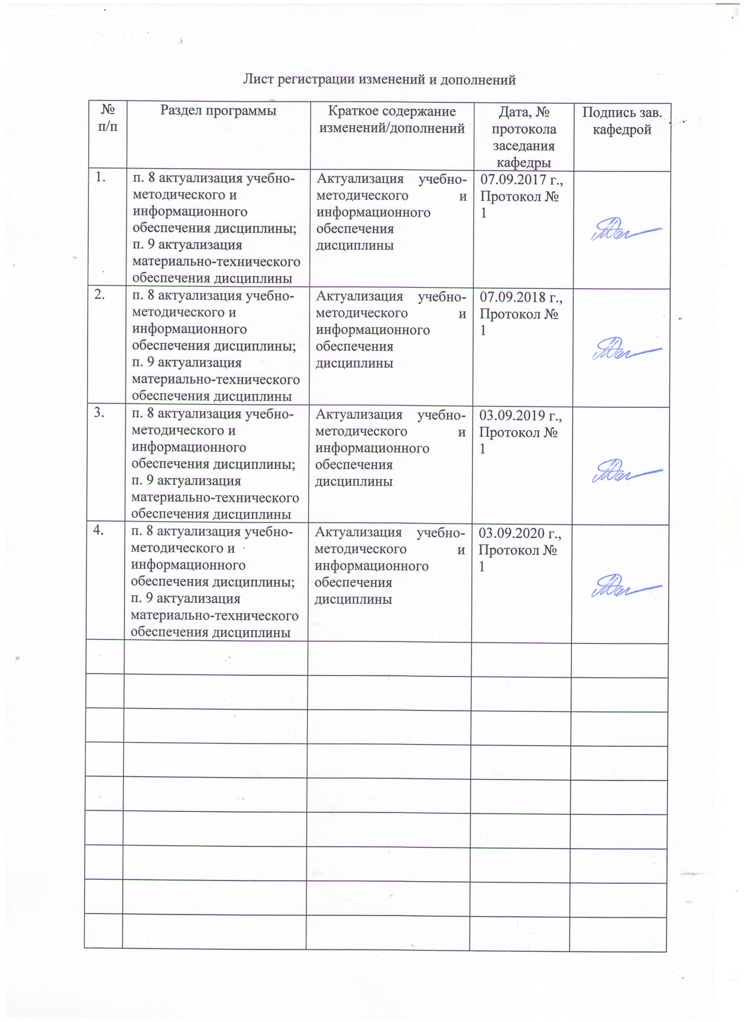

1 Цели освоения дисциплины (модуля)
Целями освоения дисциплины является формирование общего представления о научно-исследовательской деятельности и овладение основами методологии гуманитарных наук, а также формирование общекультурных и профессиональных компетенций в соответствии с требованиями ФГОС ВО по направлению подготовки 46.04.02 Документоведение и архивоведение.

2 Место дисциплины (модуля) в структуре образовательной программы
подготовки бакалавра (магистра, специалиста)
Дисциплина «Основы научно-исследовательской деятельности»(Б1.Б.17) входит в базовую часть блока 1 образовательной программы.
Для изучения дисциплины необходимы знания (умения, владения), сформированные в результате изучения: Учебная - практика по получению первичных профессиональных умений и навыков, в том числе первичных умений и навыков научно-исследовательской деятельности, Количественные методы в гуманитарных исследованиях
Знания (умения, владения), полученные при изучении данной дисциплины будут необходимы: Подготовка к защите и защита выпускной квалификационной работы.

3 Компетенции обучающегося, формируемые в результате освоения
дисциплины (модуля) и планируемые результаты обучения
В результате освоения дисциплины (модуля) «Основы научно-исследовательской деятельности» обучающийся должен обладать следующими компетенциями:

Структурный  элемент  компетенции | Планируемые результаты обучения
ОПК-1 - способностью использовать теоретические знания и методы исследования на практике
Знать | - Принципы и методы научных исследований
Уметь | - Анализировать данные, формулировать теоретические выводы
Владеть | - Навыками и методиками обработки эмпирических данных  - и методиками обобщения результатов решения, экспериментальной деятельности;
ПК-1 - способностью применять научные методы при исследовании объектов профессиональной деятельности
Знать | Современные методы научно-исследовательской деятельности
Уметь | Анализировать и давать оценку результатам исследования.
Владеть | Методами практического использования результатов исследований в профессиональной деятельности
ПК-4 - способностью самостоятельно работать с различными источниками информации
Знать | Особенности работы с различными видами источников
Уметь | Подбирать источники для научных исследований
Владеть | Способами извлекать сущностную информацию из источника и формулировать теоретические выводы

4 Структура и содержание дисциплины (модуля)
Общая трудоемкость дисциплины составляет 3 зачетных единиц 108 акад. часов, в том числе:
– контактная работа – 6,7 акад. часов:
– аудиторная – 6 акад. часов;
– внеаудиторная – 0,7 акад. часов
– самостоятельная работа – 97,4 акад. часов;
– подготовка к зачету – 3,9 акад. часа

Раздел/ тема  дисциплины | Курс | Аудиторная  контактная работа  (в акад. часах) |  |  | Самостоятельная работа (в акад. часах) | Вид самостоятельной  работы | Форма текущего контроля успеваемости и  промежуточной аттестации | Код и структурный  элемент  компетенции
Раздел/ тема  дисциплины | Курс | лекции | лаборат.  занятия | практич. занятия
1. Раздел: Характеристика научно-исследовательской деятельности. | 3
1.1. Тема Понятие и функции науки |  | - | - | - | 4 | - Самостоятельное изучение учебной и научно литературы | - консультации | ОПК-1 – зув  ПК-1 – зув  ПК-4-зув
1.2. Тема. Сущность и значение исследовательской деятельности. |  | 2 | - | - | 4 | - Самостоятельное изучение учебной и научно литературы | - консультации | ОПК-1 – зув  ПК-1 – зув  ПК-4-зув
1.3 Тема. Особенности научно-исследовательской деятельности в вузе. |  | - | - | - | 4 | - Самостоятельное изучение учебной и научно литературы | - консультации | ОПК-1 – зув  ПК-1 – зув  ПК-4-зув
1.4. Тема. Портфолио личных достижений. |  | - | - | - | 4 | - Составление портфолио | Защита портфолио | ОПК-1 – зув  ПК-1 – зув  ПК-4-зув
Итого по разделу |  | 2 |  | - | 16 |  | Текущий контроль успеваемости
2. Раздел Научно-исследовательская работа студентов, встроенная или дополняющая учебный процесс. | 3
2.1. Тема Выполнение выпускной квалификационной работы; |  | 2 | - | - | 6 | - выбор темы выпускной квалификационной работы; | Проверка индивидуального задания | ОПК-1 – зув  ПК-1 – зув  ПК-4-зув
2.2. Тема. Структура выпускной квалификационной работы. |  | - | - | - | 6 | - работа с электронной библиотекой | Проверка индивидуального задания | ОПК-1 – зув  ПК-1 – зув  ПК-4-зув
2.3. Тема. Зарубежные стажировки, включённое обучение. |  | - | - | - | 6 | - Самостоятельное изучение учебной и научно литературы | - консультации | ОПК-1 – зув  ПК-1 – зув  ПК-4-зув
Итого по разделу |  | - | - | - | 18 |  | Промежуточная аттестация (зачет)
3 Раздел. Научно-исследовательская деятельность студентов, ведущаяся опосредовано от учебного процесса | 3  2
3.1. Тема. Подготовка и написание научной статьи. |  | - | - | - | 11 | - Знакомство с требованиями к написанию научных статей на сайтах научных жкпналов | – проверка индивидуальных заданий; | ОПК-1 – зув  ПК-1 – зув  ПК-4-зув
3.2. Тема. Наукометрические базы данных.  Оформление публикации в базу РИНЦ. Библиографическое описание публикации. |  | - | - | - | 11 | - Самостоятельное изучение ГОСТ по правилам оформления библиографического описания | - консультации | ОПК-1 – зув  ПК-1 – зув  ПК-4-зув
3.3. Тема. Определение статуса научной публикации. Анализ и рецензирование научных статей. |  | - | - | 2 | 11 | - Подготовка к семинарскому занятию. | Семинарское занятие  – проверка индивидуальных заданий; | ОПК-1 – зув  ПК-1 – зув  ПК-4-зув
3.4. Тема. Подготовка доклада на научный форум и его презентация. |  | - | - | - | 11 | - Подготовка | – проверка индивидуальных заданий; | ОПК-1 – зув  ПК-1 – зув  ПК-4-зув
3.5. Тема. Организация научно-практического семинара или научной конференции. |  | - | - | - | 11 | - Поиск информационных писем для участия в научных конференциях | – проверка индивидуальных заданий; | ОПК-1 – зув  ПК-1 – зув  ПК-4-зув
3.6. Тема. Гранты, проводимые различными учреждениями и организациями, ориентированными на учащуюся молодежь: подготовка заявки; |  | - | - | - | 8,4 | - Описание (разработка) алгоритма (пошаговой модели) составления заявки на Грант | - консультации | ОПК-1 – зув  ПК-1 – зув  ПК-4-зув
Итого по разделу. |  | 2 | - | - | 63,4 |  | Промежуточная аттестация (зачет с оценкой)
Итого по дисциплине |  | 4 | - | 2 | 97,4

5 Образовательные и информационные технологии
Для успешного освоения дисциплины применяются традиционные, проблемные, проектные и информационно-коммуникативные образовательные технологии, которые обеспечивают достижение планируемых результатов обучения согласно основной образовательной программе, с учетом требований к объему занятий в интерактивной форме. Преподавание дисциплины предусматривает следующие формы организации учебного процесса:
Практическое занятие, посвященное освоению конкретных умений и навыков по предложенному алгоритму.
Исследовательский проект – структура приближена к формату научного исследования (доказательство актуальности темы, определение научной проблемы, предмета и объекта исследования, целей и задач, методов, источников, выдвижение гипотезы, обобщение результатов, выводы, обозначение новых проблем).
Информационный проект – учебно-познавательная деятельность с ярко выраженной эвристической направленностью (поиск, отбор и систематизация информации о каком-то объекте, ознакомление участников проекта с этой информацией, ее анализ и обобщение для презентации более широкой аудитории).
Практическое занятие в форме практикума – организация учебной работы, направленная на решение комплексной учебно-познавательной задачи, требующей от студента применения как научно-теоретических знаний, так и практических навыков.
Практическое занятие в форме презентации – представление результатов проектной или исследовательской деятельности с использованием специализированных программных сред.
Преподавание дисциплины ведется с применением информационных технологий: используются электронные образовательные ресурсы (документы в электронном виде, размещенные в Учебной сети) при подготовке к лекциям, практическим занятиям.
Самостоятельная работа студентов предусматривает работу под руководством преподавателей в виде консультаций, а также предполагает использование фондов научно-технической библиотеки
Реализация компетентностного подхода предусматривает использование в учебном процессе активных и интерактивных форм проведения занятий в сочетании с внеаудиторной работой с целью формирования и развития профессиональных навыков обучающихся.

6 Учебно-методическое обеспечение самостоятельной работы обучающихся
Тема практического занятия: Анализ и рецензирование научных статей.
Ознакомься с теоретическим материалом, и приступай к выполнению задания. Необходимые документы помещены в разделе Хрестоматия.
Ознакомьтесь с рецензией на научную статью М.Г. Абрамзона «Экономические связи Боспора в VI в. до н.э. – III в. н.э.: греческие монеты в денежном обращении2 – см. Хрестоматию. Выделите обязательные элементы, которые должна содержать научная рецензия. Составьте план рецензии.
Попробуйте написать свой вариант рецензии на выбранную Вами научную статью, пользуясь нижеследующей формой. Для выбора качественной статьи воспользуйтесь списком журналов из перечня ВАК. Статья должна соответствовать Вашему направлению подготовки, оптимально, если она будет по теме Вашей будущей дипломной работы.
Рецензия на статью
Автор:
Название:
1. Статья (актуальность, новизна, практическая значимость, отсутствие плагиата).
2. Заглавие (соответствие содержанию).
Предлагаю следующую редакцию ______________________________________

3. Аннотация (соответствие содержанию и выводам).
4. Структура статьи (полнота, логичность).
5. Цитирование и использование результатов исследований других авторов (наличие и корректность).
6. Источниковая база (наличие и релевантность).
7. Методы исследования (современность и адекватность).
8. Табличный, иллюстративный материал (наличие и новизна):
9. Результаты и выводы, изложенные в статье (соответствие поставленной цели и самостоятельность).
11. Список использованных источников (полнота, новизна, соответствие стандартам оформления).
Заключение рецензента :
_________________________________________________________________________
РЕЦЕНЗЕНТ (фамилия, и.о., ученая степень, ученое звание):
________________________________________________________________
Дата _______________ __________________ _____________________

Воспользуйтесь примерами стандартных оборотов речи для языкового оформления рецензии из теоретической части учебно-методического комплекса.
Список рекомендуемой литературы:
- Потемкина М.Н. Теория и методология истории: Учебное пособие.-2-е изд.- М., РИОР: ИНФРА-М, 2015.- 198с.- (Высшее образование: Бакалавриат). ISBN 978-5-369-01351-9 (РИОР)
- Шкляр, М. Ф. Основы научных исследований [Электронный ресурс] : Учебное пособие для бакалавров / М. Ф. Шкляр. - 5-е изд. - М.: Издательско-торговая корпорация «Дашков и К°», 2013. - 244 с. - ISBN 978-5-394-02162-6. – Режим доступа: http://znanium.com
- Жущиховская, И.С. Научные исследования: формы презентации [Текст] : научно-методическое пособие / под общ. ред. д-ра экон. наук Т.В. Терентьевой. – Владивосток : Изд-во ВГУЭС, 2014. – С.40-44.

Итоговый тест.
- Форма духовной деятельности людей, направленная на производство знаний о природе, обществе и самом познании, имеющая непосредственной целью постижение истины и открытие объективных законов на основе обобщения реальных фактов в их взаимосвязи – это
- мировоззрение
- наука
- искусство
- гуманитарные науки

- Комплект документов, подтверждающих индивидуальные достижения студента по различным направлениям деятельности
- мотивационное письмо
- резюме
- автобиография
- портфолио

- Соотнесите разделы научной статьи и их назначение
- Название | - Указывает на использование ранее опубликованных работ
- Аннотация | - Отражает содержание, заинтересовывает читателя
- Ключевые слова | - Краткая обобщенная характеристика содержания научной статьи
- Ссылки | - Делает возможным нахождение статьи в базах данных

- Небольшое эссе, в котором соискатель на стажировку или включенное обучение описывает свои достоинства и причины желания быть принятым на прохождение той или иной программы – это
- мотивационное письмо
- резюме
- автобиография
- портфолио

- «Знание о незнании», в широком смысле — сложный теоретический или практический вопрос, требующий изучения - это
- проблема
- теория
- актуальность
- гипотеза

- Первым этапом создания выпускной квалификационной работы должно быть
- анализ источников и литературы
- создание концепции изучаемого вопроса
выбор и утверждение темы
- написание текста первой главы

- Подготовка дипломной работы включает такие обязанности студента дипломника (исключите лишнее)
- сбор материалов, составление библиографии
- изложение результатов исследования и формулирование выводов;
- контроль за научным руководителем
- оформление дипломной работы

- Безвозмездная денежная целевая субсидия, предоставляемая на конкурсной основе физическим лицам или организациям на проведение научных исследований, организацию научных мероприятий – это:
- грант
- стипендия
- зарплата
- депозит

- Релевантная информация - это
- информация, которая необходима для решения данной задачи
- информация, добытая из Интернет – источников
- информация, некорректно заимствованная из чужих научных публикаций
- информация, намеренно искажающая научную истину

- Формированию целостной системы взглядов на мир соответствует следующая функция науки:
- научно-познавательной
- прогностической
- мировоззренческой
- социальной памяти

- Использование чужого произведения под своим именем без указания источника заимствования называется
- фальсификация
- преступление
- плагиат
- копирование

- Нормоконтроль дипломной работы - это

- проверка текста дипломной работы на антиплагиат
- контроль научного руководителя за ходом написания текста дипломной работы
- соблюдение графика написания дипломной работы
- проверка соблюдения требований по стандарту оформления дипломной работы

- Логическая структура введения выпускной квалификационной работы не включает
- обоснование актуальности и значимости изучения проблемы
- объект и предмет исследования
- основные выводы по проблеме исследования
- характеристику источников и степени изученности проблемы

- Какая функция науки предполагает её стремление к поиску максимально объективных знаний об исторических фактах, явлениях, процессах и поиск закономерностей развития общества?
- научно-познавательная
- прогностическая
- воспитательная
- социальной памяти
- Научно-практические семинары, научные конференции, симпозиумы, стажировки, школы молодых ученых – это формы
- непосредственного научного общения
- опосредованного научного общения
- фундаментального научного знания
- учебной коммуникации

- Одной из особенностей современного этапа развития науки является:
- наука становится уделом ученых-одиночек энциклопедического склада ума
- все больше отрывается от потребностей общественного развития
- современная наука перешла к исследованию объектов принципиально нового типа — сверхсложных, самоорганизующихся систем.
- наука становится производительной силой общества

- Цель и назначение науки как социального института
- производство и распространение научного знания
- разработка средств и методов исследования,
- воспроизводство ученых и обеспечение выполнения ими своих социальных функций
- все вышеперечисленное

- К гуманитарным и социально- экономическим наукам относится
- математика
- география
- агрономия
- филология

- Какие функции выполняет «Портфолио» (исключите лишнее)
- мотивирует к дальнейшим достижениям
- дает чувство самоудовлетворения и гордости
- обосновывает необходимость самообразования
- вырабатывает умение объективно оценивать уровень своих профессиональных компетентностей

- Актуальность темы исследования – это
- способность результатов исследования быть социально – полезными в решении стоящих перед современным обществом задач
- необходимость скорейшего практического внедрения результатов исследования
- увлекательность темы исследования для студента
- способность темы исследования получить финансовую поддержку

- Первооснова, каркас какой-либо письменной работы, определяющий последовательность изложения материала; перечень основных вопросов, рассматриваемых в работе – это
- введение
- гипотеза
- план
- конспект

22. Результаты научного исследования должны…
- Подтверждать название темы исследования
- Использовать устоявшиеся термины
- Нести субъективную окраску
- Основываться на фактах

- Авторитетный ученый, который руководит ходом заседания (пленарное/секционное) на научной конференции:
- специалист
- профессор
- модератор
- ведущий

- Дата крайнего срока для подачи заявки на научное мероприятие, для оплаты регистрационного взноса, для предоставления текста тезисов или статьи для публикации называется
- импакт-фактор
- аннотация
- ринц
- дэд-лайн

- Письменный анализ научного текста, в котором автор оценивает достоинства и недостатки представленного исследования.
- реферат
- рецензия
- отзыв
- аннотация

7 Оценочные средства для проведения промежуточной аттестации

а) Планируемые результаты обучения и оценочные средства для проведения промежуточной аттестации:

Структурный элемент  компетенции | Планируемые результаты обучения | Оценочные средства
ОПК-1 - способностью использовать теоретические знания и методы исследования на практике
Знать | - Принципы и методы научных исследований | - Понятие и функции науки.  - Особенности современного этапа развития науки.  - Классификация наук.  - Характерные черты индивидуальной и коллективной научной деятельности.  - Научная этика.  - Научное исследование и его виды.  - Научная работа студентов и её формы.  - Портфолио личных достижений: структура и функции.  - Выполнение выпускной квалификационной работы: этапы написания.  - Выполнение выпускной квалификационной работы: структура.  - Выполнение выпускной квалификационной работы: оформление.  - Защита выпускной квалификационной (дипломной) работы.  - Зарубежные стажировки, включённое обучение.  - Подготовка и написание научной статьи.  - Наукометрические базы данных. Оформление публикации в базу РИНЦ.  - Анализ и рецензирование научных статей.  - Библиографическое описание публикации.  - Определение статуса научной публикации.  - Подготовка доклада на научный форум.  - Структура и содержание презентации научного доклада.  - Организация научно-практического семинара или научной конференции.  - Организация конкурсного научно-познавательного мероприятия.  - Гранты, проводимые различными учреждениями и организациями, ориентированными на учащуюся молодежь: подготовка заявки.
Уметь | - Анализировать данные, формулировать теоретические выводы | Подготовьте презентацию на 8-10 слайдов по любой исторической тематике, соблюдая правила.  Приведём основные правила подготовки презентаций:  - титульный слайд воспроизводит титульный лист дипломной работы;  - количество слайдов следует делать исходя из следующего примерного расчёта: 1-2 слайда на 1 минуту доклада;  - текст, размещённый на слайде не должен полностью совпадать с произносимым текстом;  - текст на слайде должен быть крупным, размещайте не более 10 строк на одном слайде;  - максимально используйте графические возможности слайдов: иллюстрации, графики, схемы, различные виды шрифтов, нумерацию, анимацию (постепенное появление текста на слайде) и т.д.;  - обращайте внимание на цветовое решение слайда (контрастность фона и текста, использование другого цвета для выделения заголовков);  - распечатайте слайды в уменьшенном варианте, чтобы знать их порядок при устном выступлении.
Владеть | - Навыками и методиками обработки эмпирических данных и методиками обобщения результатов решения, экспериментальной деятельности; | заполните личное портфолио, используя предложенную форму. Подготовьте ксерокопии подтверждающих документов. Ознакомьтесь с требованиями конкурса на повышенную стипендию и сформулируйте для себя цели и сроки достижения максимального результата.
  Номер п/п | Название мероприятия | Уровень мероприятия  (международный. Всероссийский, региональный, внутривузовский) | Сроки проведения | Подтверждающий документ (диплом, сертификат)
  Учебно-профессиональная деятельность
   | Диплом об образовании
   | Успеваемость
   | Отчеты о прохождении практик
   | Участие в олимпиадах, профессиональных конкурсах, викторинах.
   | Участие в стажировках или программах академической мобильности
  Научно-исследовательская деятельность
   | Научные публикации
   | Участие в научно-практических семинарах, научных конференциях, школах молодых ученых.
   | Подача заявок и (или) получение Грантов, стипендий на научные изыскания
  Общественная и творческая деятельность
   | Дополнительное образование
   | Волонтерская работа
   | Спортивные достижения
   | Творческие мероприятия
   | Участие в проектах социальной направленности
ПК-1 - способностью применять научные методы при исследовании объектов профессиональной деятельности
Знать | Современные методы научно-исследовательской деятельности | Ознакомьтесь с сайтами российских фондов, которые предоставляют Гранты на научные исследования молодым ученым. Проанализируйте тематику научных исследований по историческим наукам, которая была поддержана фондами в последние годы. Сделайте выводы.
Уметь | Анализировать и давать оценку результатам исследования. | Подготовьте заявку на конкурс Грантов, руководствуясь требованиями, изложенными ниже.  - Название проекта  - Коды проекта (тип проекта, область знания, код ГРНТИ)  - Руководитель и исполнители (ФИО, ученая степень, ученое звание, место работы, область научных интересов, опыт работы с научными проектами)  - Сроки реализации и запрашиваемый объем финансирования  - Ключевые слова  - Аннотация проекта (объемом не более 1 стр.; в том числе кратко – актуальность, уровень фундаментальности и научная новизна; ожидаемые результаты и их значимость, а также планируемые способы их обнародования, например: монография, серия статей).
Владеть | Методами практического использования результатов исследований в профессиональной деятельности | Перечень тем и заданий для контрольной работы:  1. Составление плана научного текста (на конкретном примере).  2. Правила написания аннотации на научную монографию (на конкретном примере).  3. Составление портфолио личностных достижений (на собственном примере).  4. Основные правила анализа научной статьи.  5. Библиографическое описание документа.  6. Презентация научного сообщения: типичные ошибки и как их избежать.  7. Использование периодических изданий при написании исследовательской работы.  8. Социально-политический портрет ученого (личность можно выбрать само-стоятельно).  9. Словарь научных терминов по теме: порядок подбора исоставления.  10. ГРАНТы и научные стипендии: поиск и подготовка заявки (на конкретном примере).  11. Структура текста для публикации в научном журнале (на примере конкрет-ного журнала).  12. Отечественные и зарубежные наукометрические системы: достоинства и не-достатки.  13. Виды записей: цитаты, тезисы, конспект.
ПК-4 - способностью самостоятельно работать с различными источниками информации
Знать | Особенности работы с различными видами источников | Тест по теме «Подготовка научной статьи для публикации»  - Выберете не верный ответ «правильная статья…»  - Имеет четкое, полезное и захватывающее сообщение  - Субъективна, не имеет строгой структуры и параметров  - Составлена и представлена в логической манере  - Имеет очевидную научную значимость для читателей, рецензентов и редакторов  - Какой тип публикации пропущен:  - Оригинальная статья  - Короткое сообщение  - Рецензия  - Доклад для конференции  - Выберете верную характеристику научной статьи:  - Имеет 30-50 страниц  - Не имеет схем и рисунков  - Включает до 25 ссылок  - Не содержит новой информации  - Какое из определений является верным «ВАК – это…»  - международная социальная сеть на английском языке, посвященная исследовательскому процессу.  - государственный орган, отвечающий за обеспечение государственной аттестации научных и научно-педагогических работников — присуждение учёных степеней доктора и кандидата наук, а также присвоение учёных званий.  - высшая форма поощрения граждан за выдающиеся заслуги в научной деятельности  - коллективные решения, позиции и мнения сообщества ученых в определённой области науки в конкретный момент времени.  - РИНЦ- это...  - Выберете не верный ответ «Основными ошибками при проверке научных статей являются?»  - Ошибки в использовании времен глаголов  - Смешение языков и языковых стилей  - Нарушение конструкции предложений  - Языковой барьер (рецензент/редактор)  - Исправляют ли издатели стиль статей?  - Да  - Нет  - Частично
Уметь | Подбирать источники для научных исследований | - Составьте библиографию по теме: «Исследовательская деятельность в образовательном учреждении»  - Воспользовавшись образцами, подготовьте библиографическое описание какой-либо научной статьи исторической проблематики.
Владеть | Способами извлекать сущностную информацию из источника и формулировать теоретические выводы | Попробуйте написать свой вариант рецензии на выбранную Вами научную статью, пользуясь формой. Для выбора качественной статьи воспользуйтесь списком журналов из перечня ВАК. Статья должна соответствовать Вашему направлению подготовки, оптимально, если она будет по теме Вашей будущей дипломной работы.

б) Порядок проведения промежуточной аттестации, показатели и критерии оценивания:
Требования к оформлению контрольной работы.
Контрольная работа представляет собой изложение самостоятельного проработанного материала (на основе научной и учебной литературы), раскрывающее выбранную тему.
Целью реферата является освоение студентами навыков работы с литературой, умения выбирать главное, относящееся к проблеме, умения логически выстраивать свое повествование.
Перечень тем контрольных работ предлагается преподавателем.
Контрольная работ должна состоять из трех частей: введение (1-2 стр.), основная часть (8-12 стр.), заключение (1-2 стр.). Объем реферата 11-15 листов. Технические требования к тексту: шрифт Times New Roman, кегль 14, полуторный межстрочный интервал. Поля – верхние, нижние – 2; левое – 2,5; правое – 1,5.
Введение должно обосновывать актуальность и значимость выбранной темы, в основной части раскрывается содержание темы (разделенное на главы), в заключении делаются выводы. Кроме вышеназванных частей реферат должен содержать титульный лист, оглавление, список использованной литературы в алфавитном порядке, приложения в форме фотографий, схем, таблиц (если есть). Список литературы должен быть оформлен в соответствии с требованиями ГОСТа.

Образец титульного листа:

Министерство науки и высшего образования Российской Федерации
Федеральное государственное бюджетное образовательное учреждение высшего образования
«Магнитогорский государственный технический университет им. Г.И. Носова»
(ФГБОУ ВО «МГТУ»)

Кафедра всеобщей истории

Контрольная работа
по дисциплине «_________»

Вариант № __

Выполнил: студент_____________________________________________________

Группа:
Шифр:
Курс:

Преподаватель:

Оценка:
Дата:

Магнитогорск
20___

Образец оглавления:
Введение
1. ___________________________________________________________________
1.1. ______________________________________________________________
1.2. ______________________________________________________________
2. ___________________________________________________________________
2.1. ______________________________________________________________
2.2. ______________________________________________________________
Заключение
Список использованной литературы
Приложения

Студент должен ознакомиться как с основной (рекомендуемой), так и с дополнительной литературой, после чего необходимо разработать план и приступить к написанию. Конечным этапом подготовки является оформление титульного листа, подготовка приложений, оформление текста и списка литературы в соответствии с требованиями. По готовности текст контрольной работы отправляется на проверку.
При проверке учитываются: соответствие содержания теме, логика изложения, правильность оформления, количество и качество использованных источников (минимум 5).

Критерии оценивания ответов на итоговом обсуждении
Оценка «зачтено» ставиться при выполнении следующих требований:
- студент обнаруживает всестороннее, систематическое и глубокое знание учебно-программного материала, аргументировано излагает ответ на поставленный вопрос, проявляя творческие способности в понимании, изложении и использовании учебно-программного материла;
- дает развернутый, логически выстроенный ответ;
- использует научные определения понятий.
- студент ориентируется в историческом пространстве и времени, видит явление в историческом развитии;
- ориентируется в основной и дополнительной литературе по курсу, при необходимости раскрывает и анализирует сведения по заданному вопросу из рекомендованных дополнительных источников, демонстрируя широкий кругозор, профессиональную эрудицию и заинтересованность данной проблемой;
- студент умело иллюстрирует фактами узловые вопросы проблемы;
- студент проявляет самостоятельность в оценке событий, концепций, идей, ссылаясь на разные точки зрения;
- в достаточном объеме выполнены и зачтены задания во время текущих занятий по предмету.

Оценка «незачтено» выставляется если студент:
- слабо владеет программным материалом;
- не может дать обоснование причинно-следственным связям, выстроить исторические факты, ответ излагается частично, без соблюдения логики;
- не дает научное определение понятий;
- не знает основных и дополнительных источников и литературы по курсу;
- не способен ответить на наводящие вопросы;
- не в полном объеме выполнил практические задания.
.

8 Учебно-методическое и информационное обеспечение дисциплины (модуля)

а) Основная литература:
1. Емельянова, И. Н. Основы научной деятельности студента. Магистерская диссер-тация : учебное пособие для вузов / И. Н. Емельянова. — Москва : Издательство Юрайт, 2019. — 115 с. — (Университеты России). — ISBN 978-5-534- 09444-2.— https://urait.ru/book/osnovy-nauchnoy-deyatelnosti-studenta-magisterskaya-dissertaciya-442041 (дата обращения: 29.08.2019).
2. Потемкина, М. Н. Основы исследовательской деятельности : учебно- методическое пособие / М. Н. Потемкина ; МГТУ. - Магнитогорск : МГТУ, 2018. - 1 электрон. опт. диск (CD-ROM). - URL: https://magtu.informsystema.ru/uploader/fileUpload?name=3739.pdf&show=dcatalogues/1/1527742/3739.pdf&view=true (дата обращения: 29.08.2019). - Макрообъект. - Текст : электронный. - Сведения доступны также на CD- ROM.

б) Дополнительная литература:
3. Короткина, И. Б. Академическое письмо: процесс, продукт и практика : учебное пособие для вузов / И. Б. Короткина. — Москва : Издательство Юрайт, 2019. — 295 с. — (Образовательный процесс). — ISBN 978-5-534-00415-1.— https://urait.ru/book/akademicheskoe-pismo-process-produkt-i-praktika-433128 (дата обращения: 29.08.2019).
4. Куклина, Е. Н. Организация самостоятельной работы студента : учебное пособие для вузов / Е. Н. Куклина, М. А. Мазниченко, И. А. Мушкина. — 2-е изд., испр. и доп. — Москва : Издательство Юрайт, 2019. — 235 с. — (Университеты России). — ISBN 978-5-534-06270-0.— https://urait.ru/book/organizaciyasamostoyatelnoy-raboty-studenta-437654 (дата обращения: 29.08.2019).
в) Методические указания:
5. Емельянова, И. Н. Основы научной деятельности студента. Магистерская диссер-тация : учебное пособие для вузов / И. Н. Емельянова. — Москва : Издательство Юрайт, 2019. — 115 с. — (Университеты России). — ISBN 978-5-534- 09444-2.— https://urait.ru/book/osnovy-nauchnoy-deyatelnosti-studenta-magisterskaya- dissertaciya-442041 (дата обращения: 29.08.2019).
6. Подгорская А. В. Научная речь [Электронный ресурс] : практикум / А. В. Подгор-ская ; МГТУ. - Магнитогорск : МГТУ, 2017. - 1 электрон. опт. диск (CD-ROM). - Режим доступа: https://magtu.informsystema.ru/uploader/fileUpload?name=2986.pdf&show=dcatalogues/1/1134892/2986.pdf&view=true (дата обращения: 29.08.2019). – Макрообъект.

г) Программное обеспечение и Интернет-ресурсы:

Поисковая система Академия Google (Google Scholar) https://scholar.google.ru/

Международная реферативная и полнотекстовая справочная база данных научных изданий «Scopus» http://scopus.com

Международная база полнотекстовых журналов Springer Journals http://link.springer.com/

Международная наукометрическая реферативная и полнотекстовая база данных научных изданий «Web of science» http://webofscience.com

Программное обеспечение:

Наименование ПО | № договора | Срок действия лицензии
MS Windows 7 | Д-1227 от 08.10.2018  Д-757-17 от 27.06.2017 Д-593-16 от 20.05.2016 | 11.10.2021  27.07.2018  20.05.2017
MS Office 2007 | № 135 от 17.09.2007 | бессрочно
FAR Manager | свободно распространяемое ПО | бессрочно
7Zip | свободно распространяемое | бессрочно

9 Материально-техническое обеспечение дисциплины (модуля)
Материально-техническое обеспечение дисциплины включает:

Учебные аудитории для проведения занятий лекционного типа | Доска, мультимедийные средства хранения, передачи и представления информации.
Учебные аудитории для проведения практических занятий, групповых и индивидуальных консультаций, текущего контроля и промежуточной аттестации | Доска
Помещения для самостоятельной работы обучающихся | Персональные компьютеры с пакетом MS Office, выходом в Интернет и с доступом в электронную информационно-образовательную среду университета
Помещение для хранения и профилактического обслуживания учебного оборудования | Стеллажи для хранения учебно-наглядных пособий и учебно-методической документации.

Приложение 1

Методические рекомендации по подготовке к семинарским занятиям.

Целью семинарских и практических занятий является:
• углубленное изучение студентами отдельных разделов дисциплины, закрепление полученных знаний;
• приобретение навыков самостоятельной работы с учебной и научной литературой;
• формирование аналитических способностей, умение обобщать и формулировать выводы;
• формирование у студентов профессионального умения кратко, аргументированно и ясно излагать обсуждаемые вопросы;
• осуществление контроля преподавателя за самостоятельной работой студентов.

Формами проведения семинарских и практических занятий могут быть:
• развернутая беседа;
• обсуждение докладов и сообщений;
• теоретический диспут;
• анализ и обсуждение проблемных ситуаций, примеров из практики;
• ролевые упражнения;
• задания на самостоятельность мышления, устные опросы, письменные (контрольные) работы.

Для подготовки студентов к семинарским и практическим занятиям рекомендуется следующий алгоритм:
• ознакомление с темой и вопросами занятия;
• повторение лекционного материала по теме;
• изучение вопросов семинара не менее чем по двум рекомендованным литературным источникам;
• выполнение практического задания (если предлагается);
• оценка своей подготовленности путем ответов на вопросы для самопроверки;
• формулирование дискуссионных вопросов и проблем, желательных для обсуждения на занятии;
• подготовка доклада или сообщения по одному из вопросов семинара или по части вопроса.
Приветствуется также самостоятельный поиск источников информации по теме занятия.
Подготовку докладов и их тематику желательно согласовывать с преподавателем.

